OTVORENO AMATERSKO PRVENSTVO SISKA ZA 2019

10. – 12. svibnja 2019.

Organizatori : Šahovsko društvo Sisak, grad Sisak

Vrijeme i mjesto : 10. – 12. svibnja 2019. godine, nove prostorije društva u Kul In-u Capraškoj ulici 12 3. kat u Sisku s početkom u petak 10. svibnja u
17.30 sati

Pravo sudjelovanja: Svi registrirani šahisti iz Hrvatske i inozemstva do Elo rejtinga 2200.

Sustav natjecanja: Švicarski sustav, FIDE varijanta uz računalno sparivanje u 6. kola

Tempo igre : 60 minuta za partiju uz 30 sekundi za svaki odigrani potez.
- nagrada 1.000,00 kuna
- nagrada 700,00 kuna
- nagrada 500,00 kuna
- nagrada 400,00 kuna
- nagrada 300,00 kuna

Najbolje žene 300,00 kuna, 200,00 kuna, najbolji veteran +65 300,00 kuna najbolji kadet predmetna nagrada. Pehar za pobjednika i pobjednicu.
Nagrade :

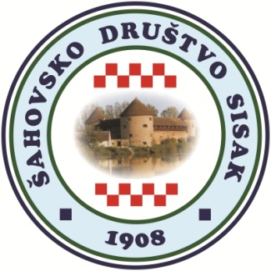
Početak turnira u petak, 10. svibnja 2019. u 17.30 sati

Kola se igraju : 1. kolo 10. svibnja u 17.30 sati
2. kolo 11. svibnja u 09.00 sati
3. kolo 11. svibnja u 14.00 sati
4. kolo 11. svibnja u 17.30 sati
5. kolo 12. svibnja u 09.00 sati
6. kolo 12. svibnja u 12.30 sati

Nagrade nisu kumulativne !

Turnir se rejtingira za međunarodnu i nacionalnu rejting listu.

Upisnina : 200,00 kuna u predprijavi i 250,00 kuna na dan natjecanja. Krajnji rok za predprijavu do 9. svibnja 2019. godine. Krajnji rok za prijavu 10. svibnja do 17.00 sati.

Prijave i obavijesti : Milan Brigljević, 092/241 00 44, milan.brigljevic@gmail.com
Siniša Režek, 095 314 15 92, srezek@gmail.com

